**1.-** Libro: “Programación ORIENTADA A OBJETOS CON JAVA”

Autor: Francisco Durán

Francisco Gutiérrez

Ernesto Pimentel

Este libro “Programación orientada a objetos con java” en su contenido podemos encontrar diferentes tipos de lenguaje de programación, también al inicio de este libro ya mencionado nos encontramos con tópico que puede ser de gran ayuda que es “Fundamentos de Programación “que dentro de este tópico se desarrolla las bases para poder programar y así entender más sobre el tema de interés.

Liga:

<https://books.google.com.mx/books?id=3EQdUbkOVGIC&printsec=frontcover&dq=lenguajes+de+programacion+orientada+a+objetos&hl=es-419&sa=X&ved=0ahUKEwiM2cuW5aXZAhWD1IMKHQt0DNIQ6AEILDAB#v=onepage&q=lenguajes%20de%20programacion%20orientada%20a%20objetos&f=false>

**2.-** **Cálculo de poligonales topográficas mediante un programa desarrollado en Lenguaje C++**

Herramienta creada en el lenguaje de programación C++ para realizar cálculos topográficos por el método de compensación denominado “Método de la Brújula” correspondiente a una poligonal cerrada.

<http://132.248.9.195/ptd2014/mayo/407062122/Index.html>

**3.-** **Un modelo de Intérprete para un lenguaje de programación de sistemas basado en C++**

Es una tesis en donde se propone crear un lenguaje de programación que sea al menos tan eficiente como C o C++, el cual sea fácil de manejar sin sacrificar el rendimiento en tiempo y el consumo de memoria de los programas resultantes.

<http://www.repositoriodigital.ipn.mx/bitstream/123456789/6043/1/Tesis%2012328.pdf>

**4.- Codigos para resolver la Ecuación General**

**Java:**

**/\***

**Codigo para la solucion de ecuaciones cuadraticas**

**Write by @r4z0r_bl4ck**

**\*/**

**import java.util.Scanner;**

**public class ecuacion_cuadratica {**

**Scanner lea = new Scanner (System.in);**

**public static void main (String[]args) {**

**ecuacion_cuadratica object = new ecuacion_cuadratica();**

**object.banner();**

**object.solucion();**

**}**

**public void banner() {**

**System.out.println(“#########################################################”);**

**System.out.println (“# SOLUCION ECUACIONES CUADRATICAS DE LA FORMA AX^2+BX+C #”);**

**System.out.println (“# —————————————————– #”);**

**System.out.println (“# Compiler: javac ecuacion_cuadratica.java #”);**

**System.out.println (“# modo uso: java ecuacion_cuadratica #”);**

**System.out.println (“# =-=-=-=-=-=-=-=- Coded by @r4z0r_bl4ck -=-=-=-=-=-=-= #”);**

**System.out.println(“#########################################################”);**

**}**

**public void solucion() {**

**double a,b,c,discriminante,x1,x2;**

**System.out.println (“Ingrese El Coeficiente de A”);**

**a = lea.nextDouble();**

**System.out.println (“Ingrese El Coeficiente de B”);**

**b = lea.nextDouble();**

**System.out.println (“Ingrese El Coeficiente de C”);**

**c = lea.nextDouble();**

**discriminante = ((b*b)-(4*(a*c)));**

**if (discriminante < 0) {**

**System.out.println ("La Ecuacion No Tiene Soluciones Reales");**

**}**

**if (discriminante == 0) {**

**System.out.println (“La ecuacion tiene solo una raiz real”);**

**x1 = (-b)/(2*a);**

**System.out.println (“La Solucion es, X1=X2 : ” +x1);**

**}**

**if (discriminante > 0) {**

**System.out.println ("La ecuacion tiene dos raizes reales");**

**x1 = (-b)+Math.sqrt(discriminante)/(2*a);**

**x2 = (-b)-Math.sqrt(discriminante)/(2*a);**

**System.out.println ("La Solucion es, X1 = " +x1+ " y, X2 = " +x2);**

**}**

**}**

**}**

**Dev - C++:**

***#include <stdio.h>***

***#include <math.h>***

**int main()**

**{**

**int a,b,c,d;**

**float x,y;**

**printf("Ingrese coeficiente a: ");**

**scanf("%d",&a);**

**while (a == 0) {**

**printf("Ingrese coeficiente a: ");**

**scanf("%d",&a);**

**}**

**printf("Ingrese coeficiente b: ");**

**scanf("%d",&b);**

**printf("Ingrese coeficiente c: ");**

**scanf("%d",&c);**

**d = b*b-4*a*c;**

**if (d > 0) {**

**x = (-b+sqrt(d))/(2*a);**

**y = (-b-sqrt(d))/(2*a);**

**printf("x1 = %.2f\n",x);**

**printf("x2 = %.2f\n",y);**

**}**

**else if (d == 0) {**

**x = (-b)/(2*a);**

**printf("x1 = %.2f\n",x);**

**}**

**else**

**printf("La ecuacion no tiene solucion");**

**return 0;**

**}**

**Ecuación de segundo grado (lenguaje c)**

**#include<stdio.h>**

**#include<math.h>**

**int main(int argc, char** args){**

**float a, b, c, disc, x1, x2, xi, xr;**

**printf("\n\t\tSolucion de una ecuacion de segundo grado");**

**printf("\n\t\t_________________________________________\n\n\n");**

**printf("\t\t\tEscribe el valor de a --> ");**

**scanf("%f", &a);**

**while(a==0){**

**printf("\t\tEl valor de a no puede ser 0 ingrese el valor de nuevo -->");**

**scanf("%f", &a);**

**}**

**printf("\t\t\tEscribe el valor de b --> ");**

**scanf("%f", &b);**

**printf("\t\t\tEscribe el valor de c --> ");**

**scanf("%f", &c);**

**disc=pow(b, 2.0)-4*a*c;**

**if(disc>0.0){**

**printf("\t\t\tLas dos raices son reales");**

**x1=((-b+sqrt(disc))/(2.0*a));**

**x2=((-b-sqrt(disc))/(2.0*a));**

**printf("\n\t\t\tx1=%.2f x2=%.2f", x1, x2);**

**}**

**else{**

**if(disc==0.0){**

**x1=(-b)/(2.0*a);**

**printf("\n\t\t\tLa ecuacion solo tiene una raiz %.2f", x1);**

**}**

**else{**

**xr=(-b/(2.0*a));**

**xi=(sqrt(-disc)/(2.0*a));**

**printf("\n\t\tLa raiz real es %.2f y la imaginaria es %.2f", xr, xi);**

**}**

**}**

**}**

**5.-** 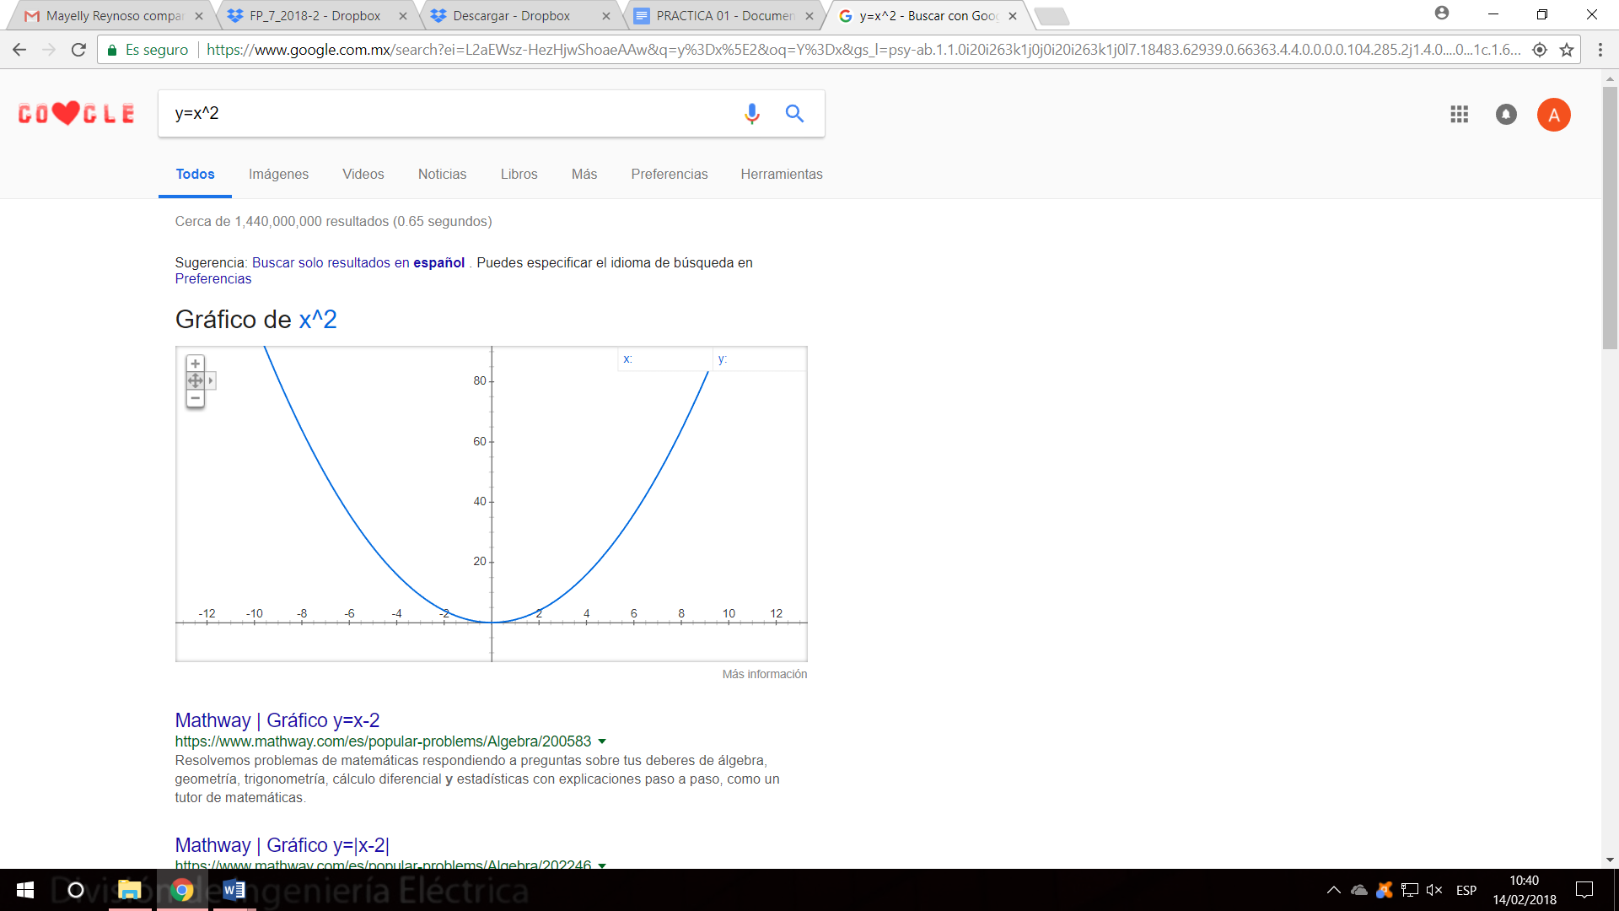

**6.-** **Paseo virtual de la biblioteca central de Ciudad Universitaria:**

En el paseo virtual encontramos un poco acerca de la historia de la biblioteca, en otro apartado encontramos el recorrido por el exterior en el que se encuentra un modelo que muestra todas las paredes que lo conforman y muestran a la vez una explicación de cada mural.

Por último se encuentra el recorrido por el interior de la biblioteca en el que se muestra cada una de las áreas que tiene, su función y el lugar en el que se encuentran.

**7.- Paseos virtuales:**

Chicén Itzá: <http://www.inah.gob.mx/paseos/chichen/>

Muestra los distintos templos que se encuentran en la zona arqueológica y en cada zona que te muestra hay una pequeña descripción de que es lo que estas viendo, en ocasiones aparece una flecha azul indicador de que hay una puerta y puedes ver más ahi. Al final muestra el mapa de lo que recorriste.

Teotihuacan: <http://www.inah.gob.mx/paseos/sitioteotihuacan/>

Hay una pequeña descripción acerca del templo y su ubicación, en seguida muestra la visita por las pirámides con pequeñas descripciones y siguiendo las flechas azules para ver más lugares.

Palacio de Carlos V: <http://www.viajesvirtuales.es/palacio_de_carlos_v_granada_granada_espana-131150-es.html>

Muestra una pequeña de lugar así como su ubicación y te guia en la visita con flechas y vistas panorámicas.

**8.-** Total de 25,270,000,000 resultados.

Palacio de minería de la ciudad de México es una de las obras maestras de la arquitectura neoclásica, diseñada entre 1797 y 1813 por el escultor y arquitecto español Manuel Tolsá.

